Politički progon ili trulost sistema?
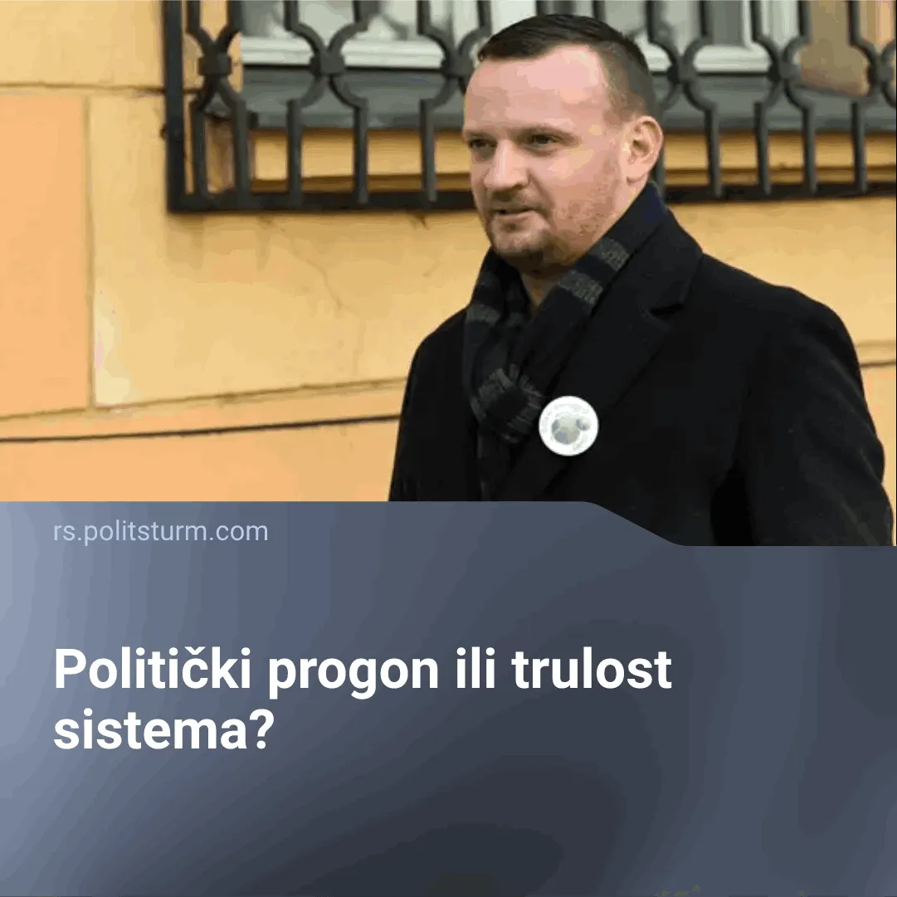

Оригинални чланак
2026-06-15
2 мин. читања

Protekli tjedan, u jutarnjim satima policija je po nalogu Ureda za suzbijanje korupcije i organiziranog kriminaliteta (USKOK) upala u dom gradonačelnika Oroslavja, Viktora Šimunića te započela pretres njegovog doma i ureda radi kaznenih prijava koje su protiv Šimunića podnesene zbog navodnih kaznenih djela pri organiziranju manifestacija.
Detalji. Pretres je proveden sklopu izvida koje USKOK navodno provodi već više od godinu dana. Svoje sumnje temelje na navodima iz kaznenih prijava što ih je protiv Šimunića podnijela skupina gradskih vijećnika grada Oroslavja.
Vijećnici optužuju Šimunića, da je kao gradonačelnik i predsjednik Turističke zajednice (TZ), pogodovao svojim poznanicima pri dodjeli poslova vezanih uz Advent u Oroslavju 2024. Prema tim navodima Šimunić je s dva direktora firmi koje se bave najmom montažnih klizališta, odnosno najmom sajamskih kućica i festivalske opreme, dogovorio da će im osigurati poslove na toj manifestaciji. Prema prijavi, Šimunić je zatražio od direktorice TZ-a da bez provedbe postupka jednostavne nabave, angažira tvrtke za iznos od ukupne vrijednosti oko 50.000 eura.
Treba da znate. Viktor Šimunić je hrvatskoj javnosti postao poznat početkom 2021. godine kada je objavio snimku na kojoj mu tadašnji šef lokalnog ogranka Hrvatske Demokratske Zajednice (HDZ), Žarko Tušek otvoreno nudi neku od pozicija u komunalnim poduzećima u zamjenu za podršku na lokalnim izborima. Ubrzo je ta afera dobila prepoznatljivo ime po rečenici kojem je Tušek nudio Šimunića: “Kaj bi ti štel biti?”.
Iako je ubrzo od HDZ-ovaca Šimunić proglašen za “drukera”, u Hrvatskoj je postao zaštitno lice borbe protiv korupcije. Na valu te popularnosti osvojio je dva uzastopna mandata u utrci za gradonačelnika Oroslavja. No, Šimunić na tome nije stao te je posljednjih mjeseci ponovno dospio u javnost kao jedan od najglasnijih kritičara sumnjivih poslovanja sportskih zaveza, dok su iste potresale afere poput one u skijaškom savezu gdje je nestalo više od 30 milijuna eura.
Upravo iz tog razloga je tajming USKOK-ovog pretresa mnogima postao sumnjiv. Među prvima su u obranu Šimunića priskočili oporbeni čelnici Social-demokratske Partije (SDP), Možemo! i saborska zastupnica Dalija Orešković. U zajedničkom priopćenju navode:
“Nema gotovo nikakve sumnje da je progon Viktora Šimunića politički motiviran. Teško je oteti se dojmu da je na Šimunića USKOK poslan da ga se ušutka. [...] HDZ, državne institucije koristi za obračune s političkim protivnicima kako bi im naštetili na idućim izborima.”
O pretresu oglasio se i sam Šimunić koji na kraju svoje Facebook objave zaključuje:
“Ja sam valjda naivac koji i dalje voli svoju domovinu. Samo na jedan nespecifičan način, volim ju tak da pitam gdje su novci koji hrane njene građane"
Naravno, Državno odvjetništvo i USKOK bilo kakve veze svog djelovanja sa Šimunićevim antikoruptivnim aktivnostima odbacuju.
Zaključak. Prije izlaska na vidjelo daljnjih informacija, iz cijele ove afere možemo izvući dva zaključka, ovisno o njenom ishodu. Ako se Šimunića lažno tereti (zgodno je napomenuti da su među vijećnicima koji ga terete i članovi oporbenih stranaka), tada zbilja svjedočimo zastrašivanju od strane vladajuće klike svima koji guraju nos u njihove sfere utjecaja.
No, ako se istragom uistinu dokaže Šimunićeva krivnja, tada će se pokazati istinitim, ne samo dobacivanja raznih cinika kako je sve samo “predstava za javnost” da se pokaže kako “nema alternative” i da su “svi isti” već, da je riječ o neizlječivom, trulom sistemu. Pritom ne mislimo na pravosudni sistem, već generalno kapitalistički sistem i njegovu šminku, liberalnu demokraciju.
Sama ideja da ljudi mogu izliječiti bolesti kapitalizma mijenjanjem aktera vladajuće klike raspada se kao kula od karata. Jer za iskorijeniti korupciju, nije dovoljno izvući je s korijenom iz tla, već temeljito zamijeniti samo tlo iz kojega je izrasla, a to je kapitalizam.

Оригинални чланак

